Група ПК 9-41
Майстер виробничого навчання Шкарупета Лілія Анатоліївна
№  уроку | Тема уроку | Завдання | Джерела
21  (29.11.24) | Приготування вафельного тіста та виробів з нього . | Зміст роботи  1.Приготувати і відпустити вироби згідно інструкційно-технологічних карток:  - приготування вафельного тіста та випікання вафельних трубочок з масляним кремом  2. Виконати дослідні завдання у робочому зошиті:  - визначити час приготування виробів;  - описати вимоги до якості приготованого виробу;  3.Робота із Збірником рецептур.  4.Домашне завдання:  3. Оформити звіт, в т. ч. фото-звіт, зробити висновок, надіслати майстру виробничого навчання відповідно до обраного способу Вайбер, телеграм  0679821398 | 1. Зайцева , Т.М. Горпинко «Технологія виготовлення борошняних кондитерських  виробів» Київ, 2002)  2. Збірник технологічних карток на страви та кулінарні вироби для закладів ресторанного господарства 2007 р  3.Підручник В.С.Доцяк  Українська кухня.  4.Інструкційно –технологічні картки:  - приготування вафельного тіста та випікання вафельних трубочок з масляним кремом

Завдання до уроку № 21
Тема уроку: Приготування вафельного тіста та виробів з нього.
№з/п | Прізвище, ім’я учня | Навчально – виробничі роботи
1 | Бірюков О. М. | - приготування вафельного тіста та випікання вафельних трубочок з масляним кремом
2 | Бєляєва В. В. | - приготування вафельного тіста та випікання вафельних трубочок з масляним кремом
3 | Бурканова Є.В. | - приготування вафельного тіста та випікання вафельних трубочок з масляним кремом
4 | Варавкіна М. О. | - приготування вафельного тіста та випікання вафельних трубочок з масляним кремом
5 | Ващенко О.О. | - приготування вафельного тіста та випікання вафельних трубочок з масляним кремом
6 | Вербицька К.М. | - приготування вафельного тіста та випікання вафельних трубочок з масляним кремом
7 | Гайдукова А. Ю. | - приготування вафельного тіста та випікання вафельних трубочок з масляним кремом
8 | Кадиров Р. В. | - приготування вафельного тіста та випікання вафельних трубочок з масляним кремом
9 | Кутова Я. М. | - приготування вафельного тіста та випікання вафельних трубочок з масляним кремом
10 | Кучіна А. С. | - приготування вафельного тіста та випікання вафельних трубочок з масляним кремом
11 | Лукашевська І. О. | - приготування вафельного тіста та випікання вафельних трубочок з масляним кремом
12 | Огурцова Г. С. | - приготування вафельного тіста та випікання вафельних трубочок з масляним кремом
13 | Осовий А.В. | - приготування вафельного тіста та випікання вафельних трубочок з масляним кремом
14 | Пікула Є. Д. | - приготування вафельного тіста та випікання вафельних трубочок з масляним кремом
15 | Погребняк М.А. | - приготування вафельного тіста та випікання вафельних трубочок з масляним кремом
16 | Попова С. Д. | - приготування вафельного тіста та випікання вафельних трубочок з масляним кремом
17 | Пранчук А. Ю. | - приготування вафельного тіста та випікання вафельних трубочок з масляним кремом
18 | Решетніков А. Я. | - приготування вафельного тіста та випікання вафельних трубочок з масляним кремом
19 | Сивуха К. Є. | - приготування вафельного тіста та випікання вафельних трубочок з масляним кремом
20 | Стадник Д.О. | - приготування вафельного тіста та випікання вафельних трубочок з масляним кремом
21 | Таран М. С. | - приготування вафельного тіста та випікання вафельних трубочок з масляним кремом
22 | Тітаренко Б. О. | - приготування вафельного тіста та випікання вафельних трубочок з масляним кремом
23 | Товста Д. М. | - приготування вафельного тіста та випікання вафельних трубочок з масляним кремом
24 | Червона Є. В. | - приготування вафельного тіста та випікання вафельних трубочок з масляним кремом
25 | Шаповалова Н. Р. | - приготування вафельного тіста та випікання вафельних трубочок з масляним кремом
26 | Щербак Р. Д. | - приготування вафельного тіста та випікання вафельних трубочок з масляним кремом

Інструкційно – технологічна картка
(По підручнику Г.Т. Зайцева, Т.М. Горпинко «Технологія виготовлення борошняних кондитерських виробів» 2002 р.)
ПРИГОТУВАННЯ ТІСТА ДЛЯ ЛИСТОВИХ ЦУКРОВИХ ВАФЕЛЬ
№ з/п | Найменування сировини | Маса,г | Послідовність виконання операцій | Технологія приготування
1.  2.  3.  4.  5.  6.  7. | Борошно  Цукор-пісок  Ванільна пудра  Вода  Яйця (жовтки)  Сода  Маргарин | 774  293  8  650  69  1,7  86 | - Перемішування яєць, соди, води(невелика кількість)  - Додання до суміші цукру, води (50%)  - Збивання суміші до зникнення кристаликів цукру  - Додання борошна, збивання 5-8 хв.  - Додання ванільної пудри і розтопленого маргарину | У бачок збивальної машини закладають яйця, соду, невелику кількість води і перемішують. Додають цукор, 50% води і збивають, доки не розчиняться кристалики цукру. Потім всипають просіяне борошно і збивають на великих обертах протягом 5-8 хв. , доки не утвориться тісто консистенції густої сметани. У збиту масу вливають решту води і збивають ще протягом 5-8 хвилин. Наприкінці збивання додають ванільну пудру і розтоплений маргарин, нагрітий до температури 35-37 ^{о} С. Маргарин вливають тонкою цівкою, щоб він рівномірно розподілився по всій масі тіста.
 | Вихід | 1000 г

КАРТКА КОНТРОЛЮ

Що перевірити | Малюнок | Вимоги до якості
ЗОВНІШНІЙ ВИД | 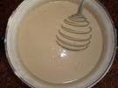 | Однорідна маса без грудочок і кристаликів цукру
КОЛІР |  | Світло-кремовий
ЗАПАХ |  | Має легкий аромат ваніліну
СМАК |  | Приємний, солодкий
КОНСИСТЕНЦІЯ |  | Густої сметани

Інструкційно – технологічна картка
(По підручнику Г.Т. Зайцева, Т.М. Горпинко «Технологія виготовлення борошняних кондитерських виробів» 2002 р.)
ПРИГОТУВАННЯ ВАФЕЛЬНИХ ТРУБОЧОК З НАЧИНКОЮ
№ з/п | Найменування сировини | Маса,г | Послідовність виконання операцій | Технологія приготування
1.  2. | Вафлі цукрові  Крем вершковий | 200  500 | - Загортання вафельних листів у трубочки  - Охолодження трубочок  - Заповнення трубочок кремом | Використовуючи дерев’яну паличку відповідного діаметру, вафельні листи з цукрового тіста у гарячому стані загортають у трубочки. За допомогою кондитерського мішка охолоджені трубочки з обох кінців заповнюють вершковим або масляним кремом.
 | Вихід | 10 шт.  масою 70 або 64 г

КАРТКА КОНТРОЛЮ

Що перевірити | Малюнок | Вимоги до якості
ЗОВНІШНІЙ ВИД | 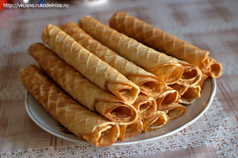 | Форма трубочки, з обох кінців якої видно крем, вафлі з чітким візерунком на поверхні, не розтріскані
КОЛІР |  | Світло-коричневий
ЗАПАХ |  | Приємний, властивий відповідно взятому крему
СМАК |  | Приємний, солодкий, відповідний взятому крему
КОНСИСТЕНЦІЯ |  | Суха, хрустка

Інструкційно – технологічна картка
По підручнику Г.Т. Зайцева, Т. М. Горпинко «Технологія виготовлення борошняних кондитерських виробів» , 2002 р.
Приготування крему масляного «Нового»
№  з/п | Найменування сировини | Маса, г | Послідовність виконання операцій | Технологія приготування
1 | Масло вершкове | 466 | 1.Підготовка масла  2.Приготування молочно-цукрового сиропу  3.З’єднання масла з молочно-цукровим сиропом | Зачищене масло нарізають на шматочки і збивають на повільній швидкості 5-7 хв. Оберти збільшують, поступово вливають молочно-цукровий сироп і збивають 10-12 хв. Наприкінці збивання додають ароматизатори.  Молочно-цукровий сироп готують так: цукор-пісок і воду у співвідношенні 3:1 доводять до кипіння, знімають піну і уварюють сироп до температури 107^{о}С (проба на середню нитку). Сироп охолоджують до температури 20^{о}С і перемішують зі згущеним молоком.
2 | Молоко згущене | 110
3 | Цукор | 287
4 | Вода | 96
5 | Пудра ванільна | 5
6 | Коньяк чи десертне вино | 1,6
 | Вихід: | 1000

КАРТКА КОНТРОЛЮ
Що перевірити | Малюнок | Вимоги до якості
Зовнішній вигляд | 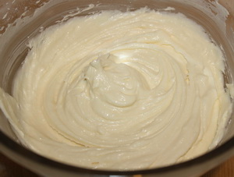 | Маса однорідна
Колір |  | Світло - кремовий
Запах, Смак |  | Приємний, солодкий
Консистенція |  | Пишна, стійка.

Інструкційно – технологічна картка
По підручнику Г.Т. Зайцева,Т.М. Горпинко «Технологія виготовлення борошняних кондитерських виробів» , 2002 р.
Приготування крему вершкового.
№  з/п | Найменування сировини | Маса, г | Послідовність виконання операцій | Технологія приготування
1 | Вершки 33-35% жирності | 963 | 1.Збивання вершків.  2. Додавання цукрової пудри. | Підготовлені охолоджені вершки збивають, поступово збільшуючи темп збивання, до утворення пишної маси. Не припиняючи збивання, у вершки поступово всипають цукрову і ванільну пудру.  Загальна тривалість збивання — 20 хв.
2 | Цукрова пудра | 97 | 1.Збивання вершків.  2. Додавання цукрової пудри.
3 | Ванільна пудра | 10 | 1.Збивання вершків.  2. Додавання цукрової пудри.
 | Вихід: | 1000 | 1.Збивання вершків.  2. Додавання цукрової пудри.

КАРТКА КОНТРОЛЮ
Що перевірити | Малюнок | Вимоги до якості
Зовнішній вигляд | 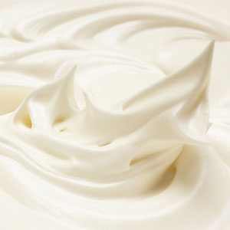  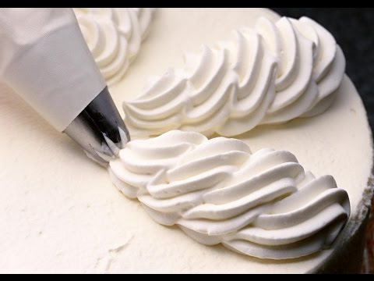 | Маса однорідна, стійка.
Колір |  | Білий.
Смак, Запах |  | Приємний, солодкий.
Консистенція |  | Пишна, повітряна, добре зберігає надану форму.

